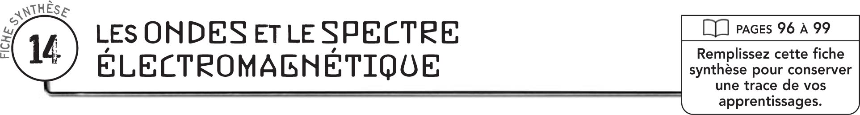
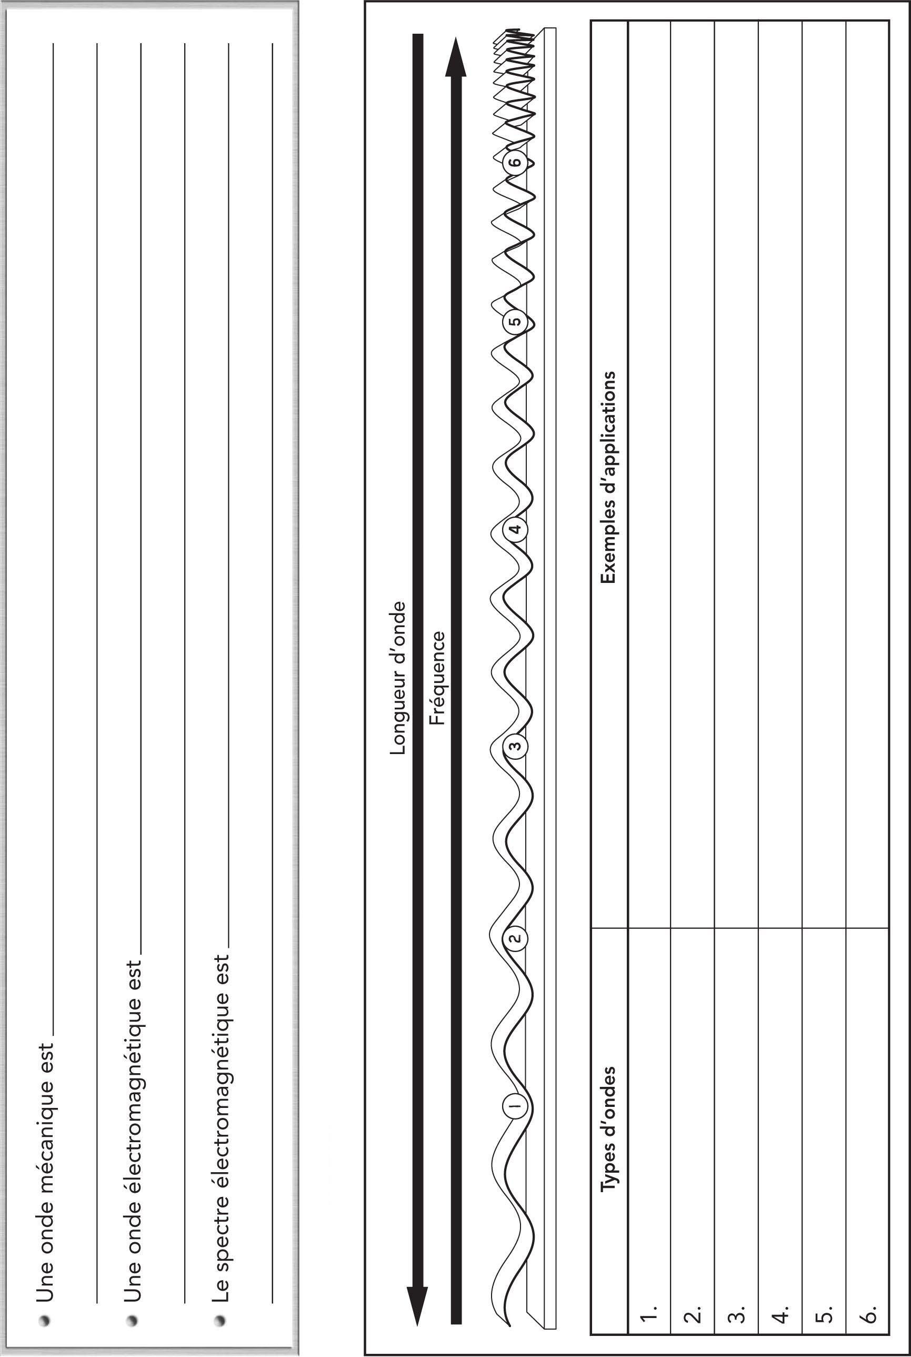
DÉFINITIONS
SPECTRE ÉLECTROMAGNÉTIQUE

